코드잇 신발 가게에서는 신발을 관리하기 위해 **shoes**라는 테이블을 사용하고 있습니다.

현재 shoes 테이블은 이런 식으로 생겼는데요.

| **id** | **name** | **size** | **brand** |
| --- | --- | --- | --- |
| 1 | MK-120 | 260 | Nice |
| 2 | AOS-347 | 270 | Akidas |
| 3 | ZMQ-83 | 260 | Heebok |
| ... | ... | ... | ... |

이 테이블에 다음과 같은 작업을 하려고 합니다.

**a 작업** : name 컬럼의 이름을 model로 수정

**b 작업** : size 컬럼의 데이터 타입을 INT에서 DOUBLE로 수정

**c 작업** : brand 컬럼을 삭제

**d 작업** : stock 컬럼(데이터 타입이 INT이고, NOT NULL 속성을 가진 컬럼) 추가

일단 실행기에서 **DESCRIBE** 문으로 현재 각 컬럼의 데이터 타입과 속성을 확인하시고, 그 다음 위의 4가지 작업을 순서대로 수행해보세요. 이때 작업 내용에 없는 컬럼의 기존 속성들은 그대로 유지해주세요.

**출력 예시**

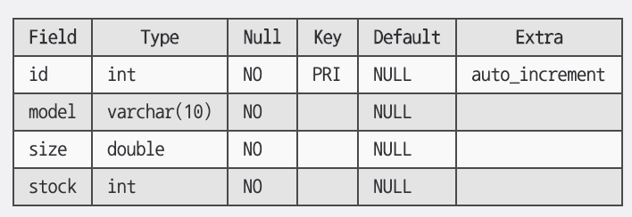

ALTER TABLE shoes RENAME COLUMN name TO model;

ALTER TABLE shoes MODIFY size DOUBLE NOT NULL;

ALTER TABLE shoes DROP COLUMN brand;

ALTER TABLE shoes ADD stock INT NOT NULL;

# 체점용 코드

DESCRIBE shoes;